淡江時報 第 644 期
流行文化放大鏡》扭蛋風潮席捲校園 學子也瘋狂
專題報導
◎文�劉昆霖 熊君君 攝影�邱湘媛 陳振堂

近年來扭蛋風潮盛行，各處的扭蛋機越來越多，除了店頭門口擺設的幾台扭蛋機之外，西門町、士林、公館等人潮眾多的地方，也設置了專賣店，扭蛋風暴也開始席捲校園，造成許多同學瘋狂蒐集。

扭蛋起源

玩具販賣機的概念最早源自美國，大約在1920年起就有了，剛開始是放在雜貨舖門口，給小朋友投著好玩的，裡面多是口香糖、零食，或是一些小玩具，外面並沒有塑膠蛋殼包裝。有點類似夜市裡販賣球型泡泡糖的機器，上面是一個透明圓球盛裝著糖果，底下是鐵製的機身，投幣後轉動旋轉鈕，糖果就會掉下來。後來這種販賣方式傳到日本，並加以發揚光大，使得日本成了世界上扭蛋最大的供應商。日本不但有組織地替扭蛋建立品牌，更利用扭蛋機的優勢--「刺激！因為永遠不知道掉出來的是什麼」來作為行銷策略，讓扭蛋的販賣主流從食品轉為玩具。

種類繁多 故事性強

扭蛋商品的種類多樣，有卡通漫畫類，如聖誕夜驚魂、鋼彈；懷舊系列，如科學小飛俠、阿爾卑斯山的少女；縮小版圖鑑，如古文明奇蹟，以及珍稀扭蛋等，造型精緻，每一組扭蛋都彷彿是一個故事的小小縮影，不僅是小朋友的最愛，大人更是愛不釋手。

扭蛋依照大小及精美程度有不同的價錢，一般分為30、50、100元三種，當然不同的遊樂場所，有時價錢就會不一樣，扭蛋玩具的類型也可分為吊飾、鑰匙圈、絨毛布偶、擺飾、積木型、可動人型等，每種類型各有其優點，如擺飾除了單個模型外，還有所謂的場景組，可以將整個故事的場景呈現出來，讓玩家更可以感覺到整個故事的情節氣氛，因此場景組也成為玩家們喜愛的蒐藏品之一。

扭蛋機大搜查

淡江大學附近的扭蛋機主要分佈在大學城及水源街上，常可以見到同學們在下課後，三兩成群地轉動扭蛋機器，並愉快地討論著扭到的公仔，英專路上也有十多台扭蛋機器，遊客常駐足消費，另外山下老街末端的扭蛋專門店，也是淡江同學常去的地方，店內扭蛋琳瑯滿目，不論是最新流行的扭蛋或是值得典藏的隱藏限定扭蛋，都可以在這尋找到。

玩家私房話

土木系碩二鍾凱竹，從大二就開始收集扭蛋，他說：「一開始是因為看到扭蛋機很新奇，而且那時流行扭蛋，就抱著好玩的心態去轉，沒想到轉著轉著就上癮了。」平時，他也會到專門討論扭蛋的網頁瀏覽文章、交換心得，或跟實驗室的同學們逛逛扭蛋店，遇到非常想收藏的系列，也會直接向店家購買，但由於對於扭蛋品質較為挑剔，所以雖然收集的時間很久，收集的扭蛋卻還不超過百個。另外，他也分享之前被不肖扭蛋業者欺騙的經驗：「在同一系列的扭蛋中，每個扭蛋的外殼都會搭配不同的顏色，譬如轉到藍色，就會知道轉到某個角色，但是有商家老闆，會偷偷將較為熱門的人物掉包成其他角色，特別是像100元的大蛋，很容易被動手腳，實在很令人氣憤。」土木系碩一林煜哲表示：「考上研究所之後，生活非常忙碌，扭蛋是生活的調劑品，而且擺在研究室，研究功課累了之後，就可以拿出來玩一玩。」目前他收藏約50個扭蛋，往後還會繼續收藏下去，他最喜歡的是「聖誕夜驚魂」系列的扭蛋，製作十分細緻，常常拿出來把玩。他說：「目前買過最貴的扭蛋，就是在清水休息站轉到的扭蛋了，轉一顆可要170元呢！」

大傳二劉怡伶被公認為班上的「扭蛋達人」，她除了自己收藏扭蛋之外，還去扭蛋店打工，她說：「扭蛋作工細緻，收集起來也很方便！」她喜歡「布丁狗系列」、「迪士尼系列場景組」、「三麗歐點點名的小火車」、「KERORO軍曹」之類的扭蛋，另外，她也分析目前扭蛋店排行銷售：「KERORO軍曹」的扭蛋最受愛好者典藏，接著隨之在後的還有「火影忍者」、「海賊王」」等日本漫畫類型扭蛋。

如果用男生女生來分類的話，大多的男性顧客都比較喜歡收藏漫畫型扭蛋或者是作工比較細緻的扭蛋，而女生的話，大部分喜歡像「迪士尼系列」、「三麗歐家族(Kitty、布丁狗、美樂蒂)」以及「青蛙大全」等，並偏向可愛的吊飾類，因為女生大多喜歡一些可愛的小玩意。談到令劉怡伶印象深刻的事，她笑著說：「店內也有許多男性顧客喜歡收藏『美少女戰士』系列扭蛋。」

至於另一位對於扭蛋也有興趣的日文系進學二游佩璇表示，她本身比較喜歡的扭蛋商品是「櫻桃小丸子」、「小熊維尼」、「豆腐人」及「迪士尼零錢包」等種類，但是她最想收集的是隱藏版這類型的扭蛋，她說：「許多廠商為了更加提高轉扭蛋的驚喜感，多數的扭蛋多會有隱藏版的設計。」隱藏版通常在一大批扭蛋中占極少部分的比例，是取整組中的其中一隻，而在表情上做不一樣的變化，或是將其設計成不一樣的外觀顏色。通常隱藏版的收藏價值高出一般商品，這也是她特別喜歡隱藏版扭蛋的原因。

經濟系蕭雅玲表示：「扭蛋很有趣，因為永遠不知道會扭到哪一顆，所以心情會既興奮又期待！」她收集扭蛋已經有兩三年之久，每個禮拜都想去扭兩次以上，對於扭蛋也有相當的研究，雖然很多人認為玩扭蛋很浪費，但對她而言，扭蛋製作精緻，很值得收藏。

機電系陳震金表示，其實有很多公仔在台灣是沒上市的，為了想知道更多的資訊，除了按時瀏覽日文雜誌的介紹之外，還去漫畫店裡看玩具雜誌增加資訊，他還提到收集扭蛋祕招：「最好的方法就是跟扭蛋店老闆混熟，除了價錢可以比較便宜外，還可以麻煩他去批貨的時候帶我們要的扭蛋！」

學者剖析

在本校教授「文化行銷」的大傳系助理教授黃振家，針對時下流行的扭蛋文化提出剖析：「收集扭蛋的年齡層分布很廣，對於年紀較長的人來說，由於童年物質缺乏，玩具是奢侈品，往往是有錢人家的小孩才能擁有，更遑論收藏，這些人長大後就會產生微妙的補償心理；而一、二十歲的年輕人，本來就喜歡新奇的事物，扭蛋是新風潮、新玩意，它讓人想一投再投的原因，就在於『投下硬幣那一刻，不曉得掉出來的會是什麼』，這種不確定性創造了許多意想不到的驚奇，吸引年輕人去嚐鮮。」他繼續表示：「扭蛋比夾娃娃機更先進的地方，就在於打開扭蛋那瞬間的刺激感，加上產品不斷推陳出新，每一系列的扭蛋都富含主題性故事，每個扭蛋都創造了屬於自己的世界，更值得玩家收藏，這也是這麼多年來，扭蛋文化歷久不衰的原因。」

另類應用

若扭到重複或是不想要的都不需擔心，有各種運用方法可以解決你「蛋滿為患」的困擾哦！

方法一：做成展示架，生活工場或是無印良品均有出售各種size的置物盒，正是最適合放扭蛋的小窩。想做成禮物送人時，不妨先將家中重複的扭蛋或不想要的﹙但別讓收禮者知道）挑出來，再依據對方的個性或喜好，挑選適合的款式，然後準備一條三秒膠，將扭蛋稍微布置一下再黏上，既大方又獨特喔！若是要自用，則不需黏死，先準備一塊防震墊（玩具店有售）黏在扭蛋下方，就可隨意更換喜愛的玩具。

方法二：做成時尚胸針，設計師Caterina Zangrando設計的飾品，是以Jewelry for Fun為概念，加上徐若瑄、大S佩戴的加持，讓迪士尼系列扭蛋頓時成為熱門商品，東區敦南誠品前的小攤子或是忠孝商圈的進口服飾店家，均可以看到這類手工DIY飾品，比起動不動就上萬的項鍊，消費者可以擁有更多「人性化」選擇。

扭蛋除了用轉的之外，許多玩具店有整套的扭蛋供人購買，而轉下扭蛋那一刻，好奇、興奮、高興、失落各種情緒在此時湧上，有人扭到了想要的玩具而高興一天，有人捶胸頓足，不甘心的繼續轉，扭蛋吸引人的地方就在這裡。下次經過扭蛋機時，不妨挑個喜歡的系列也試著轉一下，說不定你也會愛上扭蛋喔！
2011/07/26

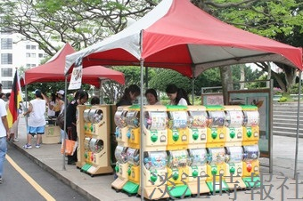
上週舉辦的外語週活動，日文系順應時代潮流，租來許多扭蛋機放置於海報街，許多學生好奇圍觀，並互相討論轉下來的扭蛋。

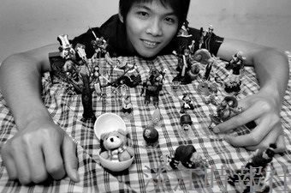
土木系碩二鍾凱竹收集扭蛋多年，每顆扭蛋都是他的寶貝，他也常上網瀏覽文章並交換心得。

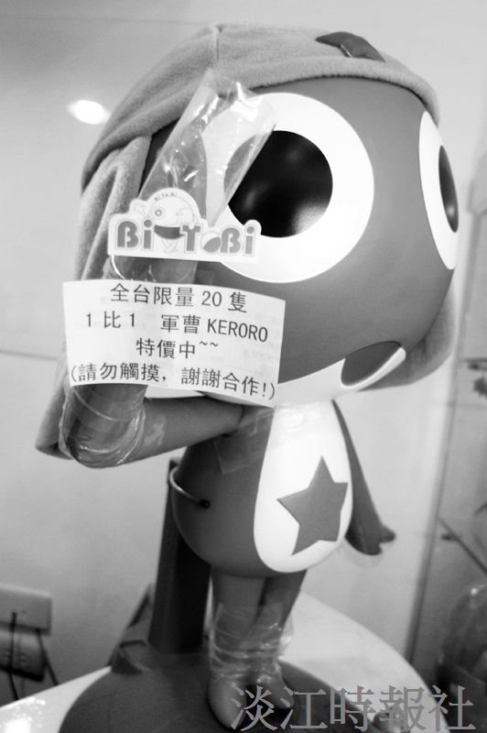
軍曹KERORO是目前最火紅的扭蛋

